Technická specifikace

1.Identifikační údaje stavby:

Název projektu (stavby) III/27235 Bělá pod Bezdězem, průtah

Jedná se o celkovou rekonstrukci části silnice III.třídy č. 27235 v průtahu městem Bělá pod Bezdězem včetně jejího křížení se silnicí II.tř. č. 276. Jedná se o ul. Mělnickou.
Cílem rekonstrukce je vyřešení špatného stavebně – technického stavu, ohrožujícího bezpečnost provozu s důrazem na podstatné zlepšení bezpečnosti provozu vozidel, pohybu pěších, vyřešení sesuvu svahu pod silnicí a přebudování křižovatky silnic II/276 a III/27235 na kruhovou křižovatku. Z těchto důvodů se předpokládá komplexní řešení rekonstrukce za účasti Města Bělá pod Bezdězem.
Projektová dokumentace je zpracovaná v rozsahu DÚR, DSP a DSPS včetně DIO a rozpočtu v cenách ÚRS.

2.Popis stávajícího stavu a zdůvodnění nezbytnosti realizace stavby :

Navržená akce je v souladu s územně plánovací dokumentací, tj. schváleným územním plánem města Bělá pod Bezdězem.
Silnice III/27235 slouží jako přístupová komunikace do města Bělá pod Bezdězem z obchvatu silnice I/38. Její parametry a technický stav neodpovídají zvýšené dopravě, což se projevuje vznikajícími poruchami ( porušení stability svahu pod silnicí, trhliny a poklesy krytu ), špatné je směrové vedení ( nebezpečná zatáčka, průběh před koncem úseku ), nebezpečné křížení se silnicí II/276 dvěmi těsně sousedícími křižovatkami tvaru T. Podél úseku silnice není komunikace pro pěší. Stávající stav má negativní dopady na životní prostředí a bezpečnost dopravy jak motoristické, tak pěších a cyklistů.
Důvodem navržené rekonstrukce je podstatné zvýšení bezpečnosti a přehlednosti silničního provozu, zajištění odpovídajícího technického stavu, zlepšení letní i zimní údržby a odvodnění komunikace a přilehlých ploch.

3.Požadavky na stavebně-technické řešení, způsob ocenění stavby :

Jedná se o komplexní rekonstrukci stávající komunikace II/27235, tzn. rekonstrukci konstrukčních vrstev vozovky s řešením přilehlých ploch včetně odvodnění a vyvolanými přeložkami nebo ochranou inženýrských sítí. V rámci rekonstrukce je řešen celý prostor, tj. stabilizace svahu vybudováním opěrné zdi, rozšíření zatáčky, osazení záchytného bezpečnostního zařízení, vybudování komunikací pro pěší, veřejné osvětlení, úprava okolních ploch a vegetace, náhrada stávajících křižovatek okružní křižovatkou. Délka úseku je 0,880 km, úsek 0333a164 – 0333A003, prov.st. km 2,856 – 3,736.
Šířkové uspořádání bude v podstatě zachováno, uvažovaná kategorie S 7,5/50.
Ocenění stavby bylo provedeno projektantem dle ÚRS, v c.ú. 2010, přesné ocenění bude provedeno na základě cenové nabídky vítězného uchazeče.

4.Specifikace rozhodujících stavebních objektů :

Investorem akce je na základě uzavřené smlouvy o spolupráci veřejných zadavatelů Středočeský kraj a město Bělá pod Bezdězem. Financování jednotlivých stavebních objektů je popsáno v IZ a je obsaženo v dodatku č. 1 ke Smlouvě o spolupráci veřejných zadavatelů. Na obě části bude vyhlášena Středočeským krajem jedna společná veřejná zakázka.

Dále bude v rámci rekonstrukce provedena přeložka VN (SO 401) a NN (SO 402), kterou bude realizovat ČEZ Distribuce svým vybraným zhotovitelem. Tento stavební objekt je v dokumentaci obsažen, avšak nebude oceněn v rámci veřejné zakázky na zhotovitele stavby.

Seznam financovaných stavebních objektů Středočeským krajem:

SO 001 | Kácení a ochrana zeleně
SO 002 | Odstranění humusu, HTÚ a bourání vozovek 82,8 %
SO 005 | Demolice a úpravy oplocení
SO 101 | Komunikace III/27235 (Mělnická ulice)
SO 102 | Okružní křižovatka Mělnická - Tyršova-Kuřivodská
SO 104 | Provizorní napojení komunikací
SO 110 | Definitivní dopravní značení silnice
SO 111 | Definitivní dopravní značení okružní křižovatky
SO 113 | Provizorní dopravní značení
SO 130 | Úpravy propustků
SO 201 | Opěrná zeď vpravo v úseku od polí ke hřišti včetně svodidel
SO 203 | Opěrná zeď vlevo nad hřištěm včetně svodidel 82,8%
SO 204 | Zárubní zeď vlevo v oblouku nad hřištěm
SO 401 | Přeložky VN
SO 402 | Přeložky vedení NN ČEZ
SO 451 | Přeložka kabelů Telefonica O2
SO 452 | Úpravy kabelovodu
SO 501 | Úpravy poklopů ve vstupních šachtách kanalizace
SO 502 | Odvodnění silnice III/27235
SO 503 | Odvodnění okružní křižovatky
SO 510 | Rekonstrukce STL plynovodu přípojky u okružní křižovatky
SO 511 | Ochrana stávajících STL plynovodů
SO 520 | Ochrana stávajících vodovodů
SO 801 | Sadovnické úpravy 82,8 %

Seznam financovaných stavebních objektů městem Bělá pod Bezdězem:

SO financované městem Bělá pod Bezdězem
SO 002 | Odstranění humusu, HTÚ a bourání vozovek 17,2 %
SO 103 | Úpravy místních komunikací a parkovišť
SO 112 | Definitivní dopravní značení na místních komunikacích
SO 120 | Chodníky
SO 203 | Opěrná zeď vlevo nad hřištěm včetně svodidel 17,2%
SO 205 | Schodiště vlevo - ulice Nad stadionem
SO 403 | Přeložky a nové VO
SO 504 | Odvodnění místních komunikací a parkovišť
SO 801 | Sadovnické úpravy 17,2 %

Realizace stavby se předpokládá v 03/2014– 04/2015

5.Územně-technické podmínky :

Příprava projektové dokumentace byla řešena ve spolupráci s orgány Města Bělá pod Bezdězem a správci dotčených inženýrských sítí.
SO 103,112,120,205,403 a 504 se bude realizovat nákladem Města Bělá pod Bezdězem, ostatní SO nákladem Středočeského kraje. Po realizaci stavby se na základě geometrického zaměření provede majetkoprávní vypořádání zastavěných pozemků, aby bylo dosaženo shody mezi vlastnictvím stavby a zastavěného pozemku.

6.Požadavky na zabezpečení budoucího provozu a údržby :

Rekonstruované části silnice II/276 a III/27235 včetně všech součástí a příslušenství zůstanou ve správě a údržbě SÚS Mnichovo Hradiště, vlastnictví zůstává Středočeskému kraji. Inženýrské sítě ve vlastnictví a správě jednotlivých správců, chodníky, napojení MK, zelené plochy a vegetace a ostatní plochy ve vlastnictví a správě Města Bělá pod Bezdězem.

Po provedení stavby budou obnoveny a zlepšeny užitné vlastnosti dotčeného průtahu silnice II/27235 městem včetně její křižovatky se silnicí II/276 , prodlouží se její životnost a zvýší se podstatně bezpečnost a přehlednost dopravy. Rovněž se zvýší bezpečnost chodců a cyklistů, podstatně se vylepší a zkulturní životní prostředí v dotčené lokalitě.

Přílohy:
- celková situace stavby
- fotodokumentace

Situace
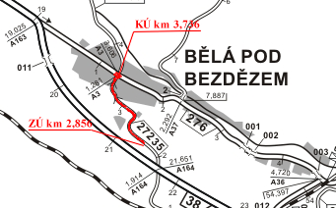

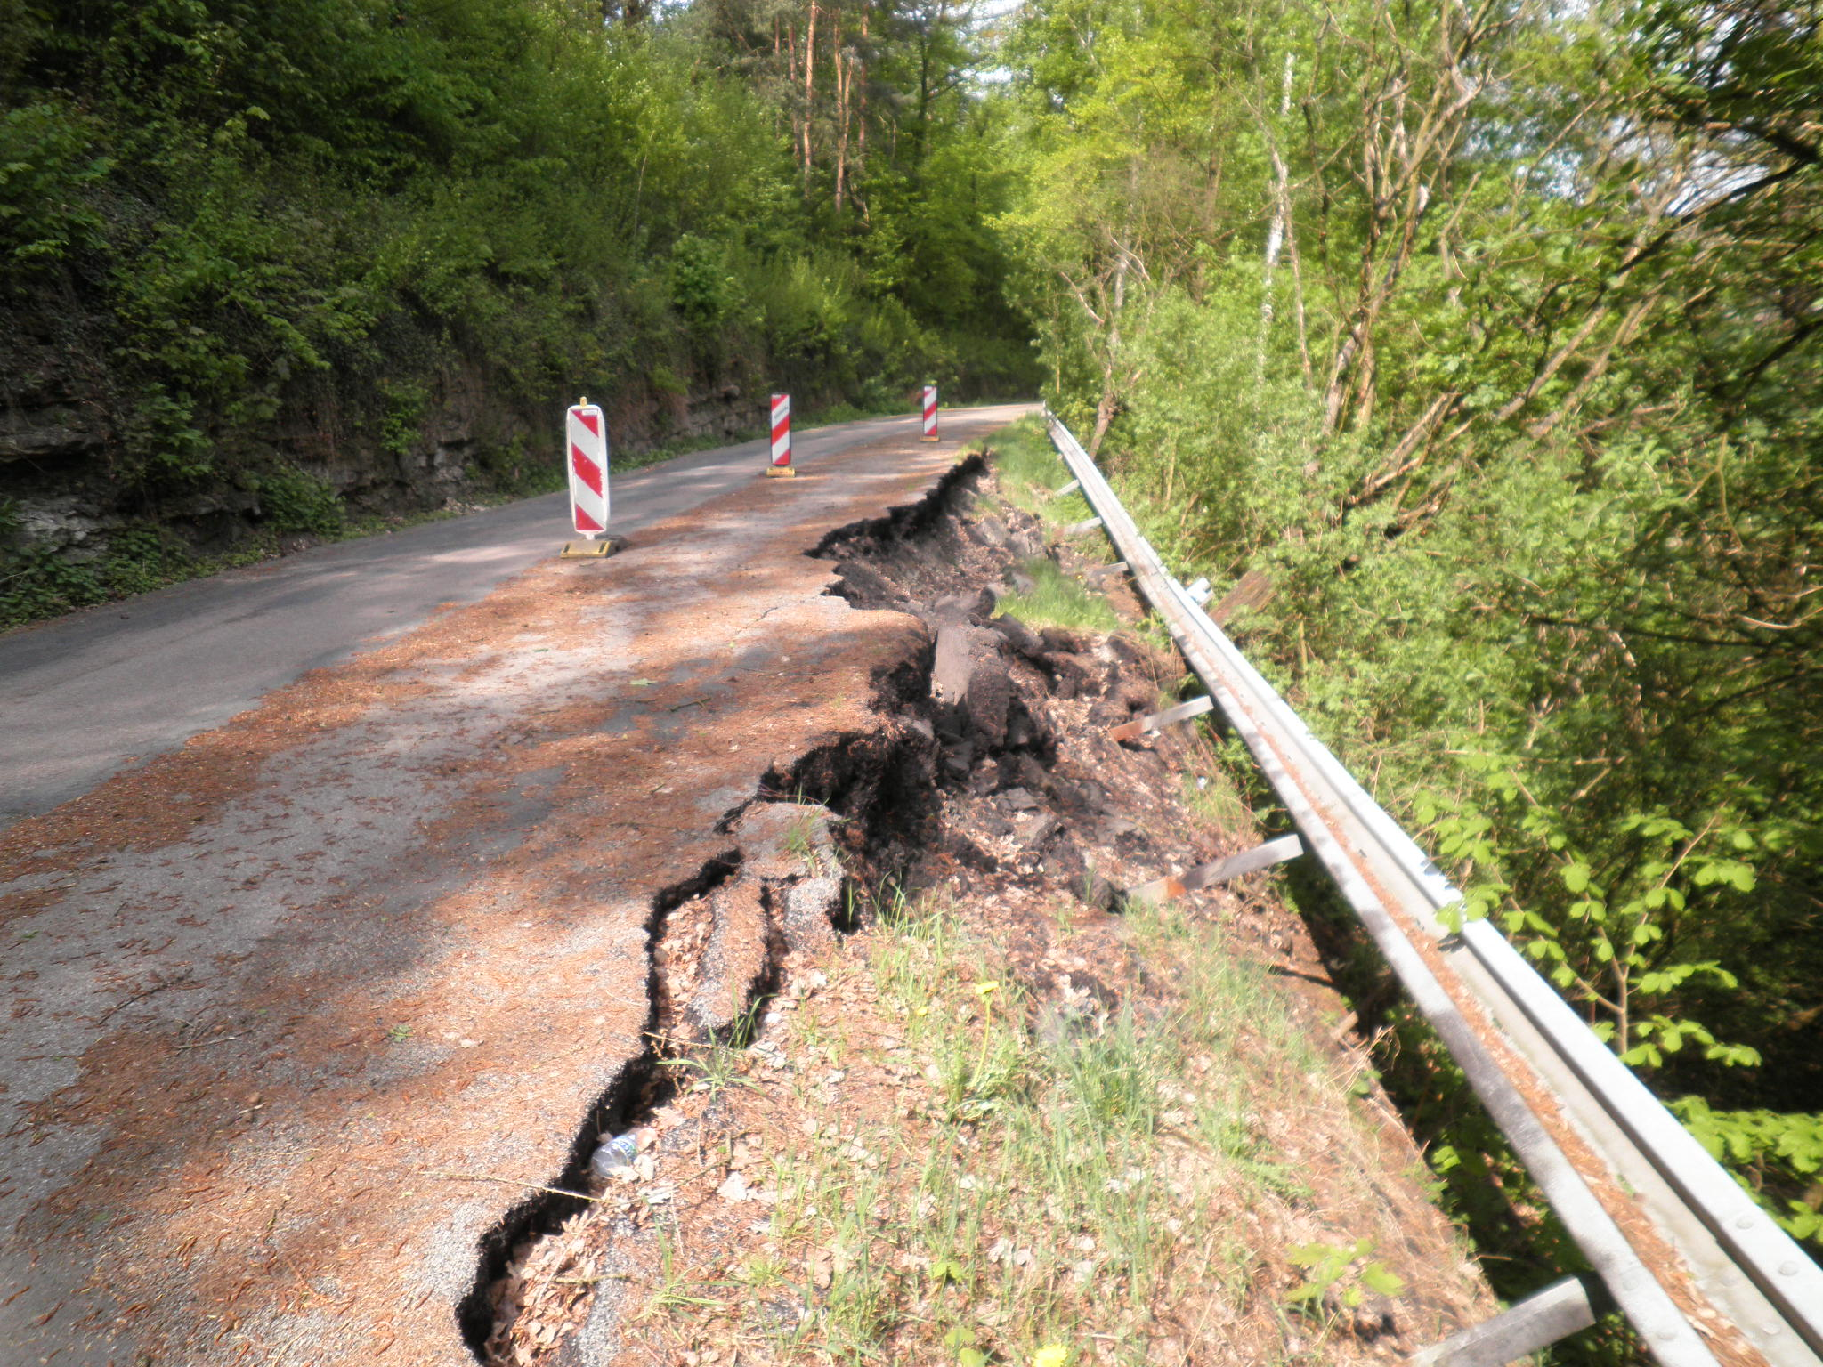

Začátek úseku – deformace svahu pod silnicí

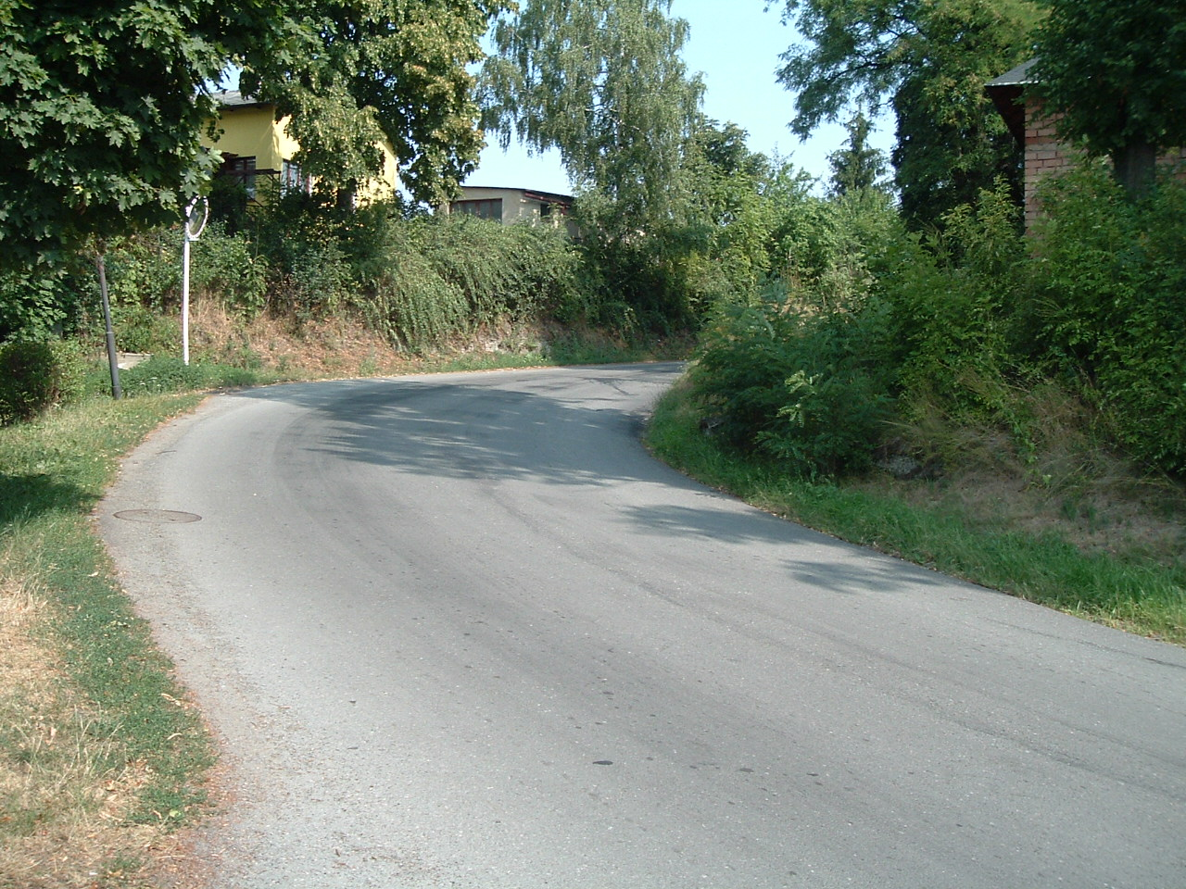

Nebezpečná nepřehledná zatáčka

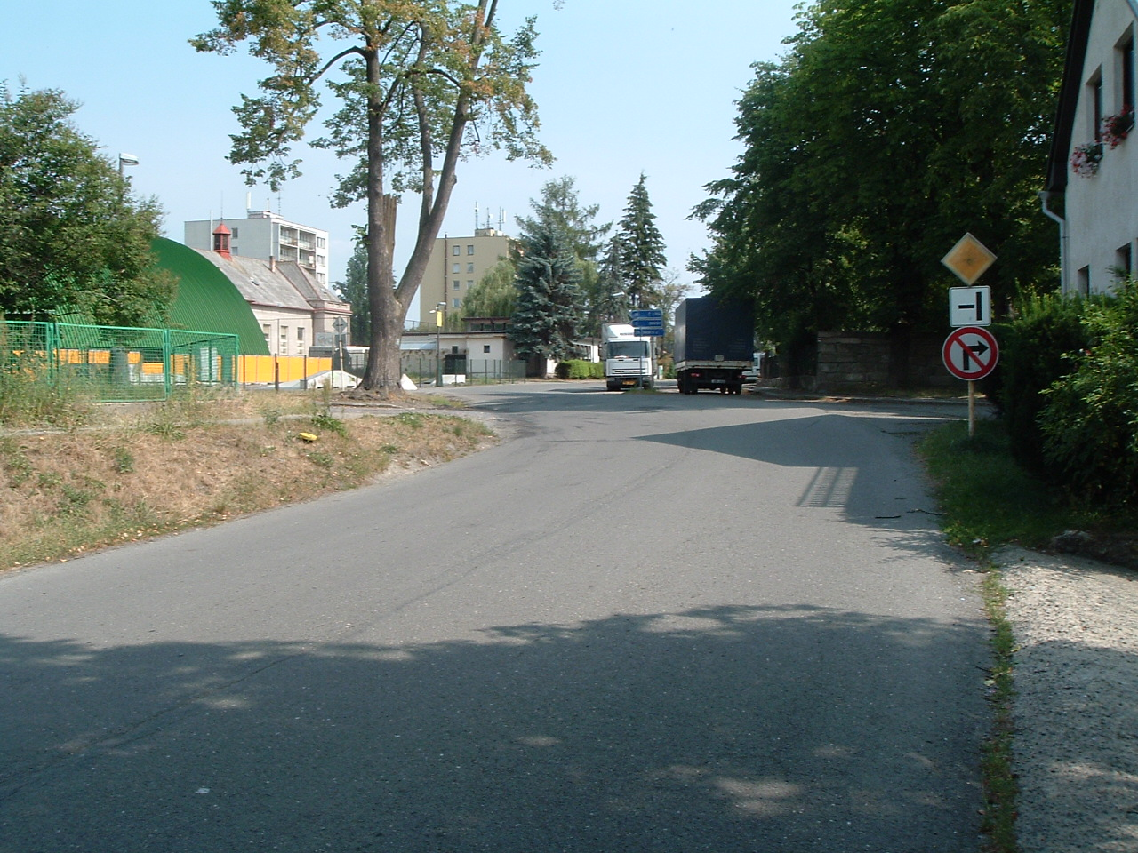

Špatné směrové vedení před křižovatkou se silnicí II/276
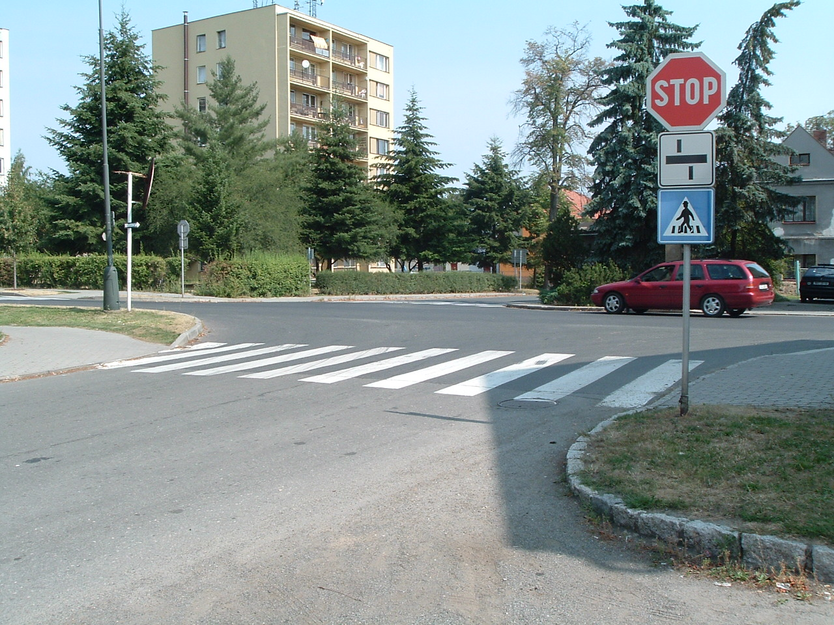

Nebezpečné křížení se silnicí II/276

